Interfaz Gráfica del Sistema
Agregar las imágenes de acuerdo a la construcción visual (Mockups) que tendrá el sistema, cada menú de navegación o módulo debe tener sus propios mockups.
- Página inicial ( menú de inicio)
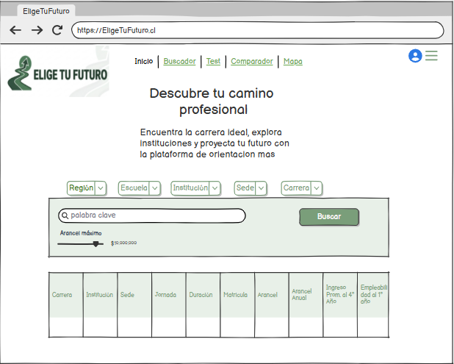

- Página de Login
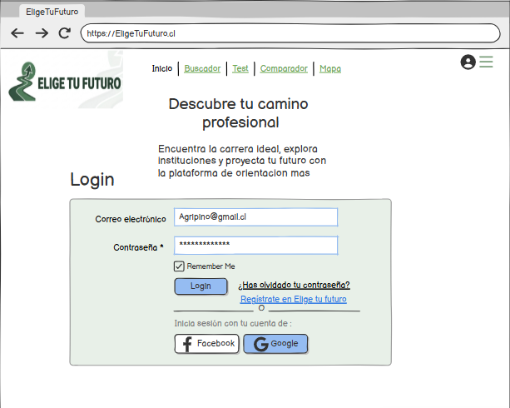

- Módulo de Registro de Usuarios
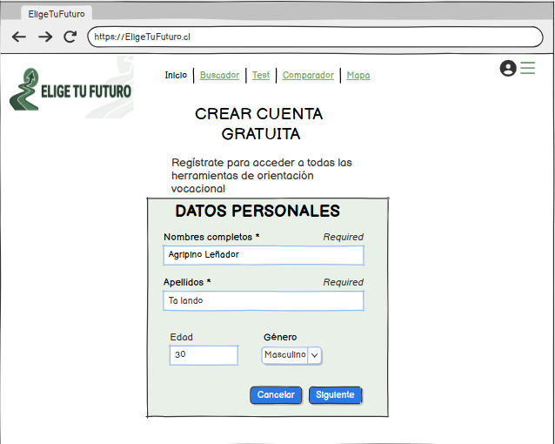

- Módulo de Buscador de Carreras
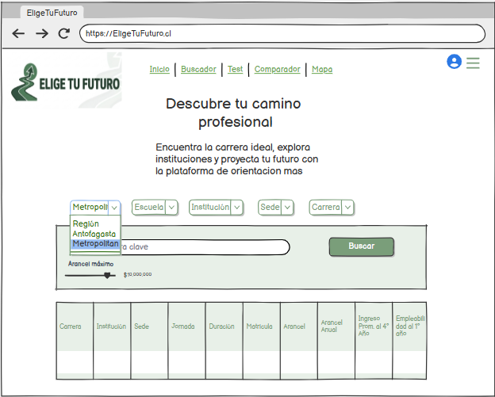

- Módulo Comparador de Carreras
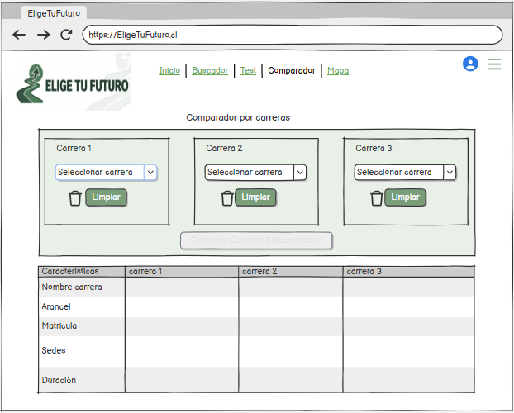

- Módulo Mapa
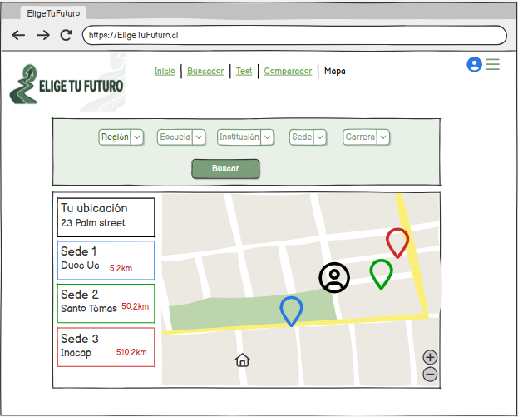

- Módulo Test Vocacional
